Областное государственное бюджетное профессиональное образовательное учреждение
«Смоленская академия профессионального образования»
(ОГБПОУ СмолАПО)

Методические указания
к практическим занятиям по дисциплине
«Менеджмент в профессиональной деятельности»

Специальность

09.02.07 «Информационные системы и программирование»

Смоленск
2017
Пояснительная записка
Предлагаемые методические рекомендации подготовлены на основе программы дисциплины «Менеджмент в профессиональной деятельности» для студентов специальности 09.02.07 «Информационные системы и программирование».
Данные рекомендации ориентированы на активизацию деятельности студентов в части самообразования, что соответствует современным тенденциям российского экономического образования.
Структура данного пособия включает в себя инструктивные карты к практическим занятиям по дисциплине.
Правильность решения ситуаций проверяется преподавателем на практических занятиях или путем индивидуальных собеседований.
Предполагаемые по каждой из тем перечни дополнительной литературы, а также нормативных актов не являются исчерпывающими. В настоящее время идет процесс активного реформирования экономики, который сопровождается пересмотром отдельных теоретических концепций экономической науки. Поэтому при изучении данной дисциплины необходимо систематически знакомиться с новейшей литературой по проблемам экономики, включая монографии и статьи в периодических журналах.

Практическое занятие №1
Разработка мотивационной программы персонала
Цель занятия: применение теоретических знаний на практике, научится разрабатывать мотивационную программу.
В результате освоения учебной дисциплины обучающийся должен уметь:
- Принимать эффективные решения.
В результате освоения учебной дисциплины обучающийся должен знать:
- Функции менеджмента; процесс принятия и реализации управленческих решений.
Содержание работы: разработка программы мотивации.
Типовое задание
Ситуация.
1. Александр Петрович Семенов окончил Московский авиационный институт, защитил кандидатскую диссертацию и работал старшим научным сотрудником в одном из НИИ. Являясь натурой творческой, он постоянно стремился реализовать себя в новых разработках, пользовался заслуженным уважением руководства и коллег по работе. Свою работу он любил и отдавал ей все силы. Ему нравилось, когда его хвалили и ставили в пример, однако и разумную критику воспринимал спокойно.
После начала перестройки в НИИ, где работал Александр Петрович, постепенно прекратили финансирование практически всех исследований, и сотрудники начали искать новые места работы.
Семенов А.П. получил второе высшее экономическое образование и в настоящее время является начальником отдела маркетинга компании «Смена», производящей оборудование для мини-пекарен. Компания хорошо зарекомендовала себя на рынке, имеет хорошую репутацию среди своих постоянных клиентов.
2. Ирина Матвеевна Кравцова — старший мастер завода «Станколит». На завод она пришла сразу после школы и работает там уже более 25 лет. Все сотрудники ее хорошо знают и любят за веселый и неунывающий характер, за готовность помочь людям в трудную минуту. Она радостно сообщает всем о своих достижениях, но не скрывает и огорчений.
Несмотря на большой стаж работы, Ирина Матвеевна охотно прислушивается к советам и старается их выполнять.
Кравцова И.М. гордится тем, что относится к известной на заводе рабочей династии: ее отец, муж, сын и дочь работают на «Станколите».
В свое время Ирине Матвеевне предлагали продолжить образование, но ей нравилась ее профессия и не хотелось снова садиться за парту. Теперь она иногда жалеет о своем отказе: ей кажется, что образование открыло бы перед ней новые возможности служебного роста.
3. Лев Николаевич Смирнов год назад окончил институт и в настоящее время работает экономистом в финансовом отделе крупной компании. Начальник отдела считает его способным и подающим надежды сотрудником, поэтому после трех месяцев испытательного срока рекомендовал зачислить его в штат.
Сослуживцы уверены, что их молодой коллега очень увлечен работой, так как он часто забывает об обеденном перерыве и не ходит в столовую. Однако пока никто в компании не знает, что Смирнов очень впечатлителен: малейшая неприятность может вывести его из равновесия. Он болезненно переживает любую обиду, но если никто не проявляет пристального внимания к его работе, не задевает его, то он работает очень четко и аккуратно.
Два месяца назад Лев Николаевич женился, и жена переехала в двухкомнатную квартиру, где он жил с родителями.
4. Иван Сергеевич Владимиров работает мастером на телефонном узле. Он спокоен и малоразговорчив. Окружающие считают, что он замкнут и не слишком умен, но работает Иван Сергеевич хорошо: им довольны и жильцы домов, которые он обслуживает, и начальство.
После окончания школы Иван Сергеевич пытался поступить в институт, но потерпел неудачу. После армии он сразу женился и пошел работать, так как надо было обеспечивать семью. Сейчас сын и дочь учатся в школе, жена работает начальником отдела сбыта филиала одной из зарубежных компаний. Материальных проблем семья не испытывает.
В свободное время Владимиров любит читать техническую литературу и конструировать различные приборы.
Задание
Разработайте систему мотивации для Семенова А.П., Кравцовой И.М., Смирнова Л.Н., Владимирова И.С, учитывая их потребности, которые в соответствии с пирамидой А. Маслоу можно охарактеризовать, как показано на рисунке.

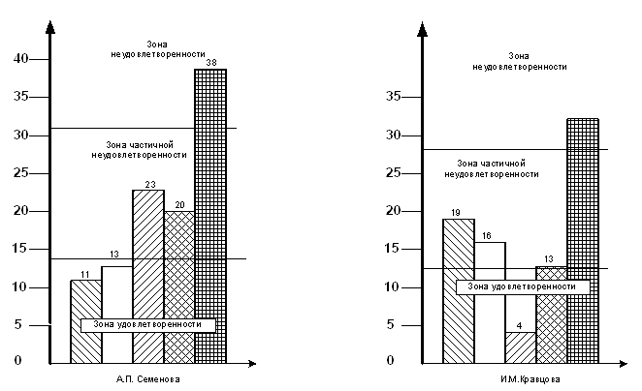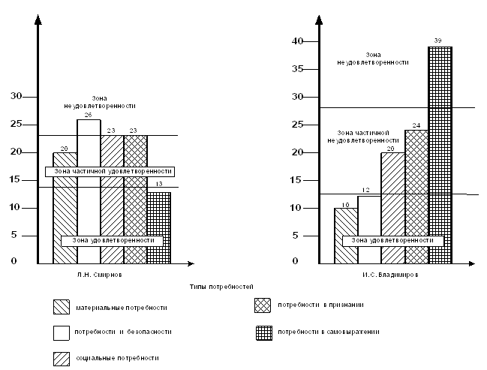

ЛИТЕРАТУРА:
Основные источники (печатные издания):
1.Михалева Е.П. Менеджмент : учебное пособие для СПО. - М., 2016
2.Драчева Е.Л. Менеджмент (16-е изд., стер.) учебник. - М.: Академия, 2016
Дополнительные источники (печатные издания)
3.Панфилова А.П. Психология общения: учебник для СПО. – М., 2014

Практическое занятие №2
Построение организационной структуры управления в конкретных условиях
Цель занятия: научится строить организационную структуру организации.
В результате освоения учебной дисциплины обучающийся должен уметь:
- Принимать эффективные решения.
В результате освоения учебной дисциплины обучающийся должен знать:
- Функции менеджмента; процесс принятия и реализации управленческих решений.

Типовое задание
Задание 1.
1.Разработать и составить организационную структуру торгового комплекса, в котором имеются директор ТК, три отдела: бакалейно-гастрономический, мясной, овощной.
2. Определить тип организационной структуры управления.
3. Определите уровни управления в данной организации.
4.Перечислите преимущества и недостатки данной структуры.
Задание 2.
Разработать и составить организационную структуру управления акционерного общества, в котором имеются:
- общее собрание акционеров;
- Совет директоров;
- Генеральный директор;
- Директора: директор по коммерции; директор по общим вопроса; директор по экономике.
- Торговый отдел, главный товаровед;

- Служба главного инженера, Служба инженера по технике безопасности, Служба транспортного отдела, Служба начальника отдела снабжения.
- Планово-экономический отдел, Отдел организации торговли, Бухгалтерия,
Определить тип организационной структуры управления.
Перечислите преимущества и недостатки данной структуры
Задание 3.
Разработать и составить организационную структуру фирмы «Стандарт», в которой имеются:
- Руководитель фирмы «Стандарт»;
- Отдел химических продуктов;
- Функциональное обеспечение проекта: производственные мощности, исследования и разработки, материально-техническое обеспечение, кадры, контроль и бух.учет.
- проекты: Проект «Продукт XXI», Проект «Здорово!», Проект «Эковзгляд»
- последовательность осуществления операций каждого проекта: производственная группа, группа конструкторов-технологов, группа снабжения, кадровая группа, бухгалтерская группа.
Определить тип организационной структуры управления
Определите уровни управления в данной организации.ЛИТЕРАТУРА:
Основные источники (печатные издания):
1.Михалева Е.П. Менеджмент : учебное пособие для СПО. - М., 2016
2.Драчева Е.Л. Менеджмент (16-е изд., стер.) учебник. - М.: Академия, 2016

Дополнительные источники (печатные издания)
3.Панфилова А.П. Психология общения: учебник для СПО. – М., 2014

Практическое занятие №3
Принятие управленческого решения в конкретной ситуации
Цель занятия: научится принимать управленческие решения в конкретной ситуации
В результате освоения учебной дисциплины обучающийся должен уметь:
- Принимать эффективные решения.
В результате освоения учебной дисциплины обучающийся должен знать:
- Функции менеджмента; процесс принятия и реализации управленческих решений.

Типовое задание
Используя метод анализа иерархий, обоснуйте выбор луч-шего варианта личного трудоустройства:
• составьте перечень критериев выбора (например, зара-ботная плата, интерес к работе, местоположение и т.д.) и по-стройте иерархию критериев;
• постройте матрицы парных сравнений и определите веса критериев;
• выберите не менее трёх различных вариантов трудо-устройства (например, финансовый менеджер в энергосбытовой компании, кредитный инспектор в коммерческом банке, мене-джер по логистике в торговой фирме и т.д.);
• оцените каждую из выбранных альтернатив по всем кри-териям и приведите оценки к сопоставимому виду;
• для каждой из альтернатив рассчитайте значение инте-грального критерия с помощью линейной свёртки и определите наилучшую альтернативу.

ЛИТЕРАТУРА:
Основные источники (печатные издания):
1.Михалева Е.П. Менеджмент : учебное пособие для СПО. - М., 2016
2.Драчева Е.Л. Менеджмент (16-е изд., стер.) учебник. - М.: Академия, 2016

Дополнительные источники (печатные издания)
3.Панфилова А.П. Психология общения: учебник для СПО. – М., 2014

